
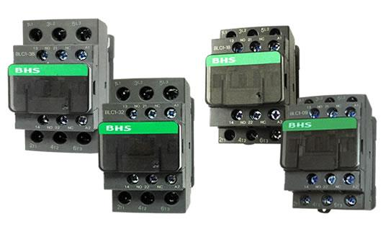
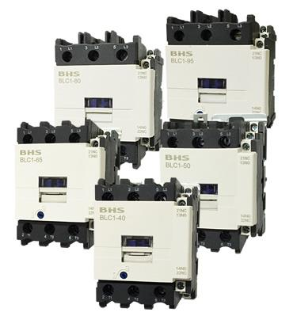
MATERIAIS ELÉTRICOS PARA AUTOMAÇÃO INDUSTRIAL EM BAIXA TENSÃO
Pag. 1
Contator tripolar - Comando em Corrente Alternada
BLC1-09 a BLC1-95 (9A a 95A)
MATERIAIS ELÉTRICOS PARA AUTOMAÇÃO INDUSTRIAL EM BAIXA TENSÃO
Pag. 2
Índice
Contatores Tripolares BLC1-09 a BLC1-18 ;
Características Técnicas Gerais e Características dos polos
pag. 3
Contatores Tripolares BLC1-09 a BLC1-18 ;
Características do comando e Escolha para partida do Motor
pag. 4
Contatores Tripolares BLC1-25 a BLC1-38 ;
Características Técnicas Gerais e Características dos polos
pag. 5
Contatores Tripolares BLC1-25 a BLC1-38 ;
Características do comando e Escolha para partida do Motor
pag. 6
Contatores Tripolares BLC1-40 a BLC1-95 ;
Características Técnicas Gerais e Características dos polos
pag. 7
Contatores Tripolares BLC1-40 a BLC1-95 ;
Características do comando e Escolha para partida do Motor
pag. 8
Contatores Tripolares BLC1-09 a BLC1-95 ;
Medidas Dimensionais (mm)
pag. 9
Contatores Tripolares BLC1-09 a BLC1-95 ;
Medidas Sistema de Montagem
pag. 10
Contatores Tripolares BLC1-09 a BLC1-95 ;
Acessórios
pag. 11
Contatores Tripolares BLC1-09 a BLC1-95 ;
Esquemas Elétricos
pag. 12
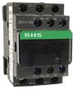
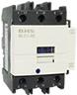
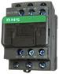
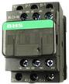
Contator tripolar - Comando em Corrente Alternada
Pag. 3
Contatores de Potência Tripolares BLC1
Generalidade : O contator é um dispositivo de manobra.
Quando a bobina do eletroímã é colocada sob tensão, o contator fecha e estabelece o circuito, por meio dos polos, entre a
rede de alimentação e o receptor. Quando a bobina é colocada fora de tensão da alimentação, o circuito magnético se
desmagnetiza e o contator abre sob o efeito das molas de pressão dos polos e da mola de chamada da estrutura móvel.
Os contatores BLC1 são destinados principalmente para o comando de motores elétricos trifásicos ou monofásicos em
corrente alternada (50/60 Hz).
Características Técnicas Gerais
(CONTATORES TRIPOLARES DE 9 a 18A)
Reservamos o direito de alterar as características e especificações sem prévio aviso.
Contatores tipo: |  | BLC1-0911 | BLC1-1211 | BLC1-1811
Corrente nominal de operação (T≤ 55°C) em AC3 (Ie) |  | 9A | 12A | 18A
Corrente térmica convencional (T≤40°C) em AC1 (Ith) |  | 20A | 25A | 32A
Referências : (Comando em c.a.) | 3P+1NA+1NF | BLC1-0911 | BLC1-1211 | BLC1-1811
Conformidade às normas |  | ABNT IEC / IEC 60947-1; ABNT IEC / 60947-4-1; VDE0660; BS 5424; GB/T14048.4
Certificados |  | CE ; CCC
Tensão nominal de isolamento (Ui) |  | 660V
Tensão nominal suportável de impulso (Uimp) |  | 6kV
Tensão nominal de operação (Ue) |  | até 660V
Grau de proteção (ABNT NBR IEC / IEC 60529) |  | IP20
Grau de poluição |  | 3
Temperatura ambiente  (em torno do produto) | estocagem | - 60°C a + 70°C
Temperatura ambiente  (em torno do produto) | funcionamento | - 5°C a + 60°C
Altitude máxima de emprego (sem correção) |  | 2000 m
Posição de funcionamento (montagem) |  | Vertical (qq posição); inclinado na vertical ± 30° (para frente ou atrás)
Limites de frequência |  | 25 a 400Hz
Capacidade de estabelecimento nominal |  | 10 x Ie (AC3) ou 12 x Ie (AC4)
Capacidade de interrupção nominal |  | 8 x Ie (AC3) ou 10 x Ie (AC4)
Características dos polos
Número de polos |  | 3 | 3 | 3
Corrente nominal de operação (T≤ 55°C) em AC3 (Ie) |  | 9A | 12A | 18A
Corrente térmica convencional (T≤40°C) em AC1 (Ith) |  | 20A | 25A | 32A
Capacidade de estabelecimento nominal |  | 200A | 250 A | 300A
Capacidade de interrupção nominal |  | 200A | 250 A | 300A
Corrente temporária admissível (T≤40°C) (máx10s)  (antes, teria que ter a I=0 ; após desligar por 1h) |  | 85A | 100A | 145A
Potência dissipada por polo  (com a corrente de emprego) | AC3 (W) | 0,16 | 0,36 | 0,80
Potência dissipada por polo  (com a corrente de emprego) | AC1 (W) | 1,25 | 1,56 | 2,50
Vida mecânica | ( x 10⁶ ) | 10 | 10 | 10
Vida elétrica AC3 | ( x 10⁵ ) | 10 | 10 | 10
Fusíveis máximo In (gL/gG) | (A) | 20 | 25 | 35
Seção dos Condutores  (máx. 2 condutores) | Fio flexível s/ terminal (mm²) | 1...4 | 1...4 | 1,5...6
Seção dos Condutores  (máx. 2 condutores) | Fio flexível c/ terminal (mm²) | 1...2,5 | 1...2,5 | 1...4
Seção dos Condutores  (máx. 2 condutores) | Fio rígido (mm²) | 1...4 | 1...4 | 1,5...6
Torque (aperto) | (N.m) | 1,7 | 1,7 | 1,7

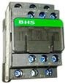
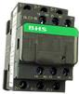
Contator tripolar - Comando em Corrente Alternada
Pag. 4
Contatores de Potência Tripolares BLC1 09A a 18A
Escolha do Contator para a partida do Motor
Contatores de potência Tripolares
Bobina em corrente alternada (c.a.)
(50/60Hz)
Reservamos o direito de alterar as características e especificações sem prévio aviso.
Características do comando
Tensão nominal de comando 50/60Hz | (Uc) | 24 até 380V
Limites da tensão de comando | funcionamento | 80% a 110% de UC
Limites da tensão de comando | queda | 30% a 60% de UC
Consumo médio a Uc (20°C) | chamada (VA) | 70
Consumo médio a Uc (20°C) | retenção (VA) | 8
Classe do material isolante |  | B
Características dos contatos auxiliares instantâneos
Conformidade às normas |  | IEC 947-5-1
Corrente térmica convencional Ith ≤ 40°C | (A) | 10
Frequência de utilização | (Hz) | 25 a 400
Capacidade mínima de comutação | U mín. (V) | 17
Capacidade mínima de comutação | I mín. (mA) | 5
Capacidade nominal de fechamento c.a. | (A) | 140
Corrente admissível durante 1s | (A) | 100
Corrente de emprego em 220V AC-15 | (A) | 2,73
Resistência de Isolação | (MΩ) | 10
Obs.: AC-15 Comando de cargas eletromagnéticas de eletroímã

Contatores tipo (referências) : 3P+1NA+1NF |  | BLC1-0911 | BLC1-1211 | BLC1-1811
AC-3 Serviço Normal - manobras de motores com rotor gaiola com o desligamento com a In do motor - A interrupção é fácil.
Ie máx. AC3 (Ue ≤ 660V) | A | 9 | 12 | 18
Potência do Motor | 220 V cv / kW | 3/2,2 | 4/3 | 5/4
Potência do Motor | 380 V/480 V cv / kW | 5/4 | 7,5/5,5 | 10/7,5
Potência do Motor | 660 V cv / kW | 7,5/5,5 | 10/7,5 | 13/10
AC-4 Serviço Pesado, manobra de motor em carga plena, comando intermitente, reversão e parada em contra corrente, desligamento até 7In.
Ie máx. AC4 (Ue ≤ 660V) | A | 5 | 6 | 9
Potência do Motor | 220 V cv / kW | 1,5/1 | 1,5/1,1 | 3/2,2
Potência do Motor | 380 V/480 V cv / kW | 3/2,2 | 3/2,2 | 5/3,7
AC-1 Manobras de cargas resistivas cos φ ≥ 0,95 ( temperatura ambiente ≤ 40°C )
Carga resistiva Ie=Ith | A | 20 | 25 | 32
Potência da Carga | 220 V kW | 7,5 | 9 | 11
Potência da Carga | 380 V kW | 12 | 15 | 20
Fixação |  | Parafuso ou trilho DIN 35mm
Dimensões | Largura mm | 47 | 47 | 47
Dimensões | Altura mm | 76 | 76 | 76
Dimensões | Profundidade mm | 82 | 82 | 87
Peso | Kg | 0,32 | 0,32 | 0,35

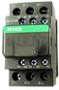
Contator tripolar - Comando em Corrente Alternada
Pag. 5
Contatores de Potência Tripolares BLC1 25A a 38A
Características Técnicas Gerais
(CONTATORES TRIPOLARES DE 25 a 38A)
Reservamos o direito de alterar as características e especificações sem prévio aviso.
Contatores tipo: |  | BLC1-2511 | BLC1-3211 | BLC1-3811
Corrente nominal de operação (T≤ 55°C) em AC3 (Ie) |  | 25A | 32A | 38A
Corrente térmica convencional (T≤40°C) em AC1 (Ith) |  | 40A | 50A | 50A
Referências : (Comando em c.a.) | 3P+1NA+1NF | BLC1-2511 | BLC1-3211 | BLC1-3811
Conformidade às normas |  | ABNT IEC / IEC 60947-1; ABNT IEC / 60947-4-1; VDE0660; BS 5424; GB/T14048.4
Certificados |  | CE ; CCC
Tensão nominal de isolamento (Ui) |  | 660V
Tensão nominal suportável de impulso (Uimp) |  | 6kV
Tensão nominal de operação (Ue) |  | até 660V
Grau de proteção (ABNT NBR IEC / IEC 60529) |  | IP20
Grau de poluição |  | 3
Temperatura ambiente  (em torno do produto) | estocagem | - 60°C a + 70°C
Temperatura ambiente  (em torno do produto) | funcionamento | - 5°C a + 60°C
Altitude máxima de emprego (sem correção) |  | 2000 m
Posição de funcionamento (montagem) |  | Vertical (qq posição); inclinado na vertical ± 30° (para frente ou atrás)
Limites de frequência |  | 25 a 400Hz
Capacidade de estabelecimento nominal |  | 10 x Ie (AC3) ou 12 x Ie (AC4)
Capacidade de interrupção nominal |  | 8 x Ie (AC3) ou 10 x Ie (AC4)
Características dos polos
Número de polos |  | 3 | 3 | 3
Corrente nominal de operação (T≤ 55°C) em AC3 (Ie) |  | 25A | 32A | 38A
Corrente térmica convencional (T≤40°C) em AC1 (Ith) |  | 40A | 50A | 50A
Capacidade de estabelecimento nominal |  | 400A | 500A | 500A
Capacidade de interrupção nominal |  | 400A | 500A | 500A
Corrente temporária admissível (T≤40°C) (máx10s)  (antes, teria que ter a I=0 ; após desligar por 1h) |  | 240A | 250A | 250A
Potência dissipada por polo  (com a corrente de emprego) | AC3 (W) | 1,25 | 2,0 | 2,3
Potência dissipada por polo  (com a corrente de emprego) | AC1 (W) | 3,20 | 5,0 | 5,5
Vida mecânica | ( x 10⁶ ) | 10 | 8 | 7
Vida elétrica AC3 | ( x 10⁵ ) | 10 | 8 | 7
Fusíveis máximo In (gL/gG) | (A) | 50 | 63 | 63
Seção dos Condutores  (máx. 2 condutores) | Fio flexível s/ terminal (mm²) | 2,5...10 | 2,5...10 | 2,5...10
Seção dos Condutores  (máx. 2 condutores) | Fio flexível c/ terminal (mm²) | 1...10 | 1...10 | 1...10
Seção dos Condutores  (máx. 2 condutores) | Fio rígido (mm²) | 1,5...10 | 1,5...10 | 1,5...10
Torque (aperto) | (N.m) | 2,5 | 2,5 | 2,5

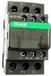
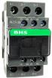
Contator tripolar - Comando em Corrente Alternada
Pag. 6
Contatores de Potência Tripolares BLC1 25A a 38A
Escolha do Contator para a partida do Motor
Contatores de potência Tripolares
Bobina em corrente alternada (c.a.)
(50/60Hz)
Reservamos o direito de alterar as características e especificações sem prévio aviso.
Características do comando
Tensão nominal de comando 50/60Hz | (Uc) | 24 até 380V
Limites da tensão de comando | funcionamento | 80% a 110% de UC
Limites da tensão de comando | queda | 30% a 60% de UC
Consumo médio a Uc (20°C) | chamada (VA) | 70
Consumo médio a Uc (20°C) | retenção (VA) | 8
Classe do material isolante |  | B
Características dos contatos auxiliares instantâneos
Conformidade às normas |  | IEC 947-5-1
Corrente térmica convencional Ith ≤ 40°C | (A) | 10
Frequência de utilização | (Hz) | 25 a 400
Capacidade mínima de comutação | U mín. (V) | 17
Capacidade mínima de comutação | I mín. (mA) | 5
Capacidade nominal de fechamento c.a. | (A) | 140
Corrente admissível durante 1s | (A) | 100
Corrente de emprego em 220V AC-15 | (A) | 2,73
Resistência de Isolação | (MΩ) | 10
Obs.: AC-15 Comando de cargas eletromagnéticas de eletroímã

Contatores tipo (referências) : 3P+1NA+1NF |  | BLC1-2511 | BLC1-3211 | BLC1-3811
AC-3 Serviço Normal - manobras de motores com rotor gaiola com o desligamento com a In do motor - A interrupção é fácil.
Ie máx. AC3 (Ue ≤ 660V) | A | 25 | 32 | 38
Potência do Motor | 220 V cv / kW | 7,5/5,5 | 10/7,5 | 12/9
Potência do Motor | 380 V/480 V cv / kW | 15/11 | 20/15 | 25/18,5
Potência do Motor | 660 V cv / kW | 20/15 | 25/18,5 | 25/18,5
AC-4 Serviço Pesado, manobra de motor em carga plena, comando intermitente, reversão e parada em contra corrente, desligamento até 7In.
Ie máx. AC4 (Ue ≤ 660V) | A | 12 | 16 | 16
Potência do Motor | 220 V cv / kW | 4/3 | 6/4,5 | 6/4,5
Potência do Motor | 380 V/480 V cv / kW | 7,5/5,5 | 10/7,5 | 10/7,5
AC-1 Manobras de cargas resistivas cos φ ≥ 0,95 ( temperatura ambiente ≤ 40°C )
Carga resistiva Ie=Ith | A | 40 | 50 | 50
Potência da Carga | 220 V kW | 14 | 18 | 18
Potência da Carga | 380 V kW | 25 | 30 | 30
Fixação |  | Parafuso ou trilho DIN 35mm
Dimensões | Largura mm | 58 | 58 | 58
Dimensões | Altura mm | 86 | 86 | 86
Dimensões | Profundidade mm | 96 | 100 | 100
Peso | Kg | 0,51 | 0,53 | 0,53

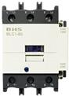
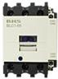
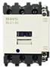
Contator tripolar - Comando em Corrente Alternada
Pag. 7
Contatores de Potência Tripolares BLC1 40A a 95A
Características Técnicas Gerais
(CONTATORES TRIPOLARES DE 40 a 95A)
Reservamos o direito de alterar as características e especificações sem prévio aviso.
Contatores tipo: |  | BLC1-4011 | BLC1-5011 | BLC1-6511 | BLC1-8011 | BLC1-9511
Corrente nominal de operação (T≤ 55°C) em AC3 (Ie) |  | 40A | 50A | 65A | 80A | 95A
Corrente térmica convencional (T≤40°C) em AC1 (Ith) |  | 60A | 80A | 80A | 120A | 125A
Referências : (Comando em c.a.) | 3P+1NA+1NF | BLC1-4011 | BLC1-5011 | BLC1-6511 | BLC1-8011 | BLC1-9511
Conformidade às normas |  | ABNT IEC / IEC 60947-1; ABNT IEC / 60947-4-1; VDE0660; BS 5424; GB/T14048.4
Certificados |  | CE ; CCC
Tensão nominal de isolamento (Ui) |  | 660V
Tensão nominal suportável de impulso (Uimp) |  | 8kV
Tensão nominal de operação (Ue) |  | até 660V
Grau de proteção (ABNT NBR IEC / IEC 60529) |  | IP20
Grau de poluição |  | 3
Temperatura ambiente  (em torno do produto) | estocagem | - 60°C a + 70°C
Temperatura ambiente  (em torno do produto) | funcionamento | - 5°C a + 60°C
Altitude máxima de emprego (sem correção) |  | 2000 m
Posição de funcionamento (montagem) |  | Vertical (qq posição); inclinado na vertical ± 30° (para frente ou atrás)
Limites de frequência |  | 25 a 400Hz
Capacidade de estabelecimento nominal |  | 10 x Ie (AC3) ou 12 x Ie (AC4)
Capacidade de interrupção nominal |  | 8 x Ie (AC3) ou 10 x Ie (AC4)
Características dos polos
Número de polos |  | 3 | 3 | 3 | 3 | 3
Corrente nominal de operação (T≤ 55°C) em AC3 (Ie) |  | 40A | 50A | 65A | 80A | 95A
Corrente térmica convencional (T≤40°C) em AC1 (Ith) |  | 60A | 80A | 80A | 120A | 125A
Capacidade de estabelecimento nominal |  | 400A | 500 A | 650A | 800A | 950A
Capacidade de interrupção nominal |  | 320A | 400A | 520A | 640A | 760A
Corrente temporária admissível (T≤40°C) (máx10s)  (antes, teria que ter a I=0 ; após desligar por 1h) |  | 320A | 400A | 520A | 640A | 760A
Potência dissipada por polo  (com a corrente de emprego) | AC3 (W) | 2,4 | 3,7 | 4,2 | 4,9 | 6,9
Potência dissipada por polo  (com a corrente de emprego) | AC1 (W) | 5,4 | 9,6 | 6,4 | 12,5 | 12,5
Vida mecânica | ( x 10⁶ ) | 8 | 8 | 8 | 8 | 8
Vida elétrica AC3 | ( x 10⁵ ) | 8 | 6 | 6 | 6 | 6
Fusíveis máximo In (gL/gG) | (A) | 63 | 100 | 125 | 125 | 160
Seção dos Condutores  (máx. 2 condutores) | Condutor 1 x (mm²) | 2,5...25 | 2,5...25 | 2,5...25 | 4...50 | 4...50
Seção dos Condutores  (máx. 2 condutores) | Fio flexível s/ terminal 2 x (mm²) | 2,5...16 | 2,5...16 | 2,5...16 | 4...25 | 4...25
Seção dos Condutores  (máx. 2 condutores) | Fio flexível c/ terminal 2 x (mm²) | 2...10 | 2...10 | 2...10 | 4...16 | 4...16
Seção dos Condutores  (máx. 2 condutores) | Fio rígido 2 x (mm²) | 2,5...16 | 2,5...16 | 2,5...16 | 4...25 | 4...25
Torque (aperto) | (N.m) | 5 | 5 | 5 | 9 | 9

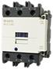
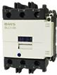
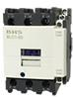
Contator tripolar - Comando em Corrente Alternada
Pag. 8
Contatores de Potência Tripolares BLC1 40A a 95A
Escolha do Contator para a partida do Motor
Contatores de potência Tripolares
Bobina em corrente alternada (c.a.)
(50/60Hz)
Reservamos o direito de alterar as características e especificações sem prévio aviso.
Características do comando
Tensão nominal de comando 50/60Hz | (Uc) | 24 até 380V
Limites da tensão de comando | funcionamento | 80% a 110% de UC
Limites da tensão de comando | queda | 30% a 60% de UC
Consumo médio a Uc (20°C) | chamada (VA) | 245
Consumo médio a Uc (20°C) | retenção (VA) | 26
Classe do material isolante |  | B
Características dos contatos auxiliares instantâneos
Conformidade às normas |  | IEC 947-5-1
Corrente térmica convencional Ith ≤ 40°C | (A) | 10
Frequência de utilização | (Hz) | 25 a 400
Capacidade mínima de comutação | U mín. (V) | 17
Capacidade mínima de comutação | I mín. (mA) | 5
Capacidade nominal de fechamento c.a. | (A) | 140
Corrente admissível durante 1s | (A) | 100
Corrente de emprego em 220V AC-15 | (A) | 2,73
Resistência de Isolação | (MΩ) | 10
Obs.: AC-15 Comando de cargas eletromagnéticas de eletroímã

Referências : (Comando em c.a.) 3P+1NA+1NF |  | BLC1-4011 | BLC1-5011 | BLC1-6511 | BLC1-8011 | BLC1-9511
AC-3 Serviço Normal - manobras de motores com rotor gaiola com o desligamento com a In do motor - A interrupção é fácil.
Ie máx. AC3 (Ue ≤ 660V) | A | 40 | 50 | 65 | 80 | 95
Potência do Motor | 220 V cv / kW | 15/11 | 20/15 | 25/18,5 | 30/22 | 30/25
Potência do Motor | 380 V/480 V cv / kW | 25/18,5 | 25/20 | 40/30 | 50/37 | 60/45
Potência do Motor | 660 V cv / kW | 40/30 | 40/30 | 50/37 | 60/45 | 60/45
AC-4 Serviço pesado, manobra de motor em carga plena, comando intermitente, reversão e parada em contra corrente, desligamento até 7In.
Ie máx. AC4 (Ue ≤ 660V) | A | 18,5 | 23 | 32 | 37 | 44
Potência do Motor | 220 V cv / kW | 5/3,7 | 7,5/5,5 | 10/7,5 | 10/7,5 | 12,5/9,2
Potência do Motor | 380 V/480 V cv / kW | 12,5/9,2 | 15/11 | 15/11 | 20/15 | 20/15
AC-1 Manobras de cargas resistivas cos φ ≥ 0,95 ( temperatura ambiente ≤ 40°C )
Carga resistiva Ie=Ith | A | 60 | 80 | 80 | 120 | 125
Potência da Carga | 220 V kW | 21 | 29 | 29 | 45 | 45
Potência da Carga | 380 V kW | 37 | 50 | 50 | 78 | 78
Fixação |  | Parafuso ou trilho DIN 35mm
Dimensões | Largura mm | 77 | 77 | 77 | 87 | 87
Dimensões | Altura mm | 129 | 129 | 129 | 129 | 129
Dimensões | Profundidade mm | 116 | 116 | 116 | 127 | 127
Peso | Kg | 1,15 | 1,15 | 1,15 | 1,50 | 1,5

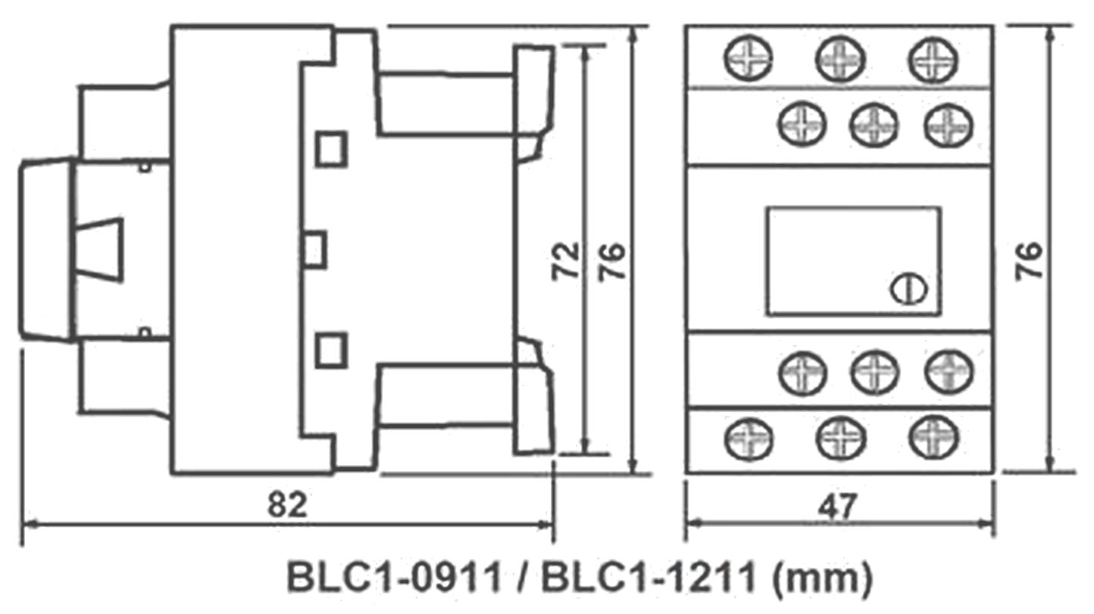
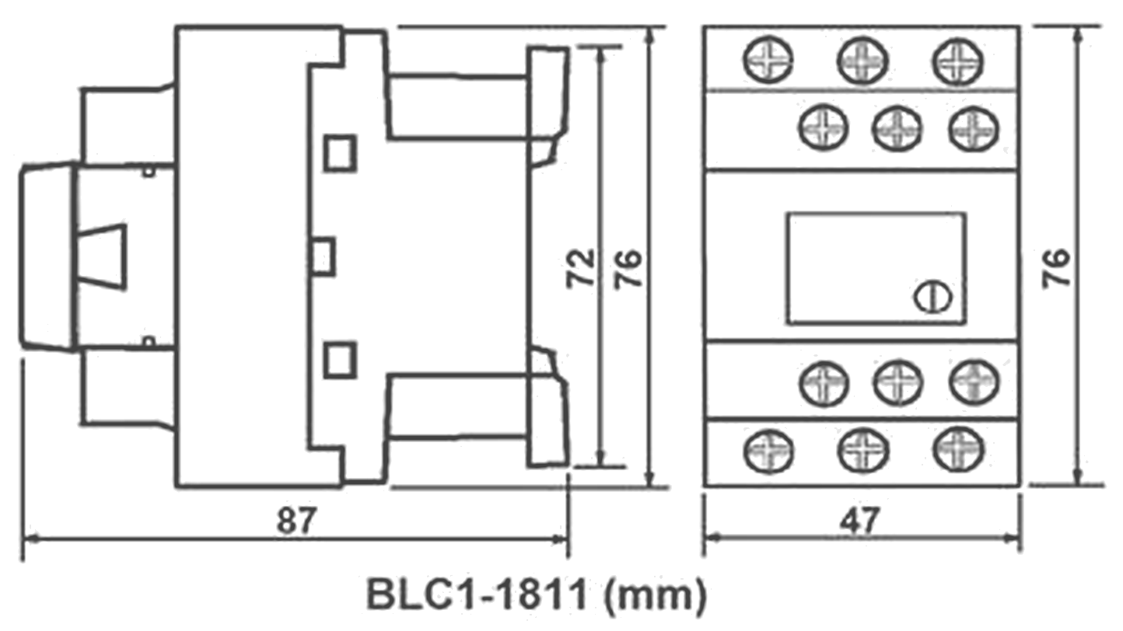
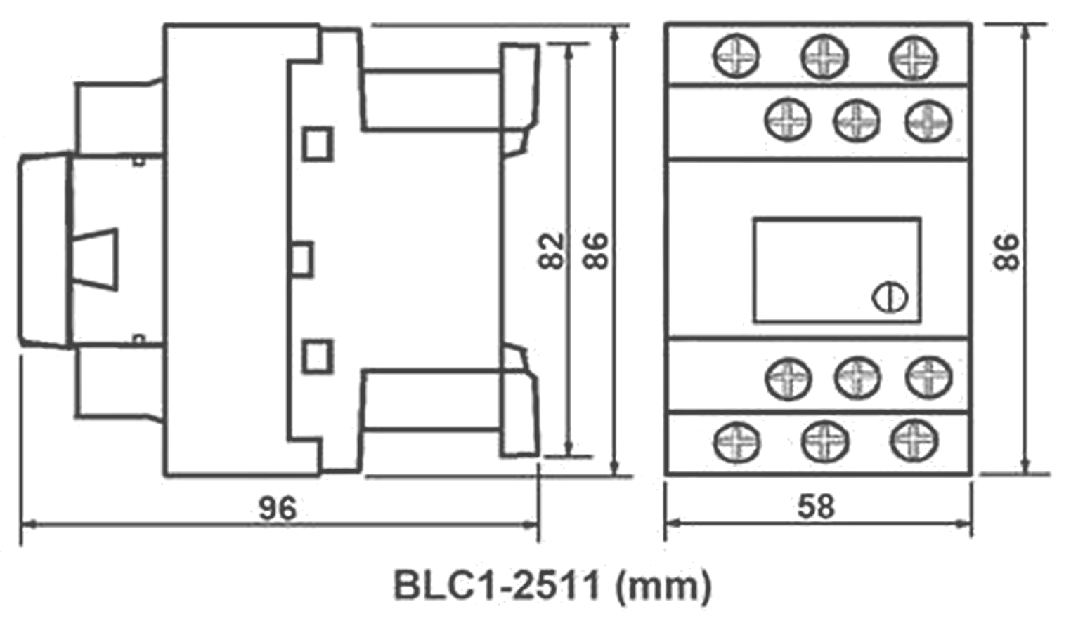
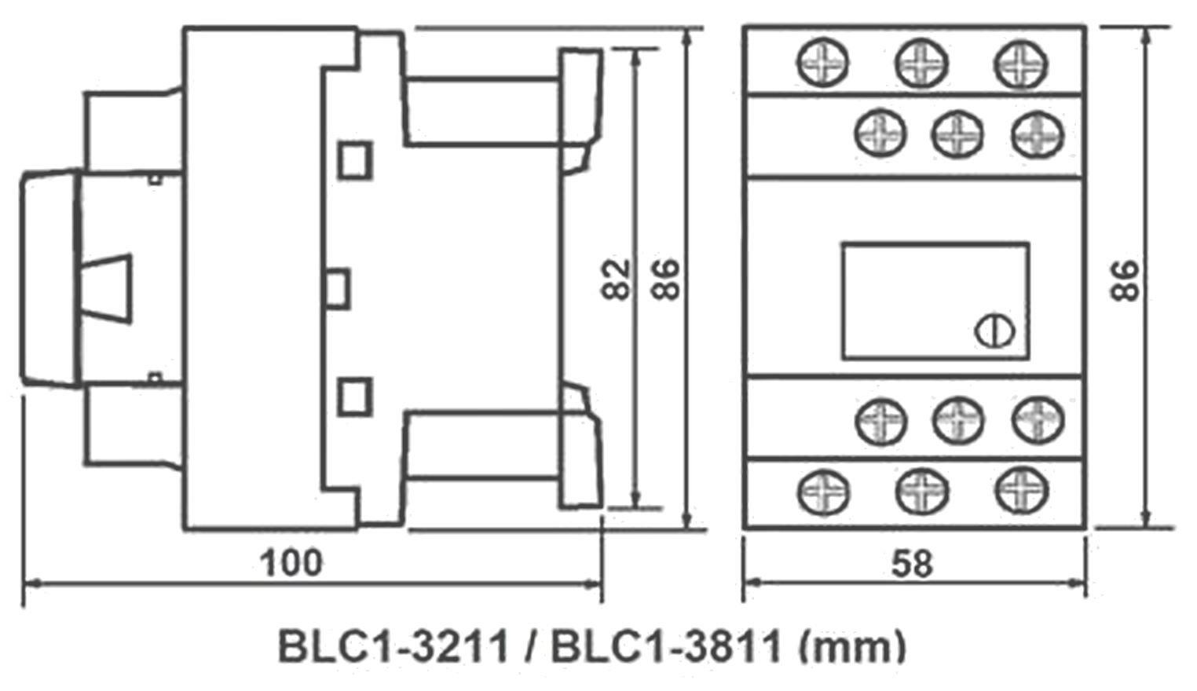
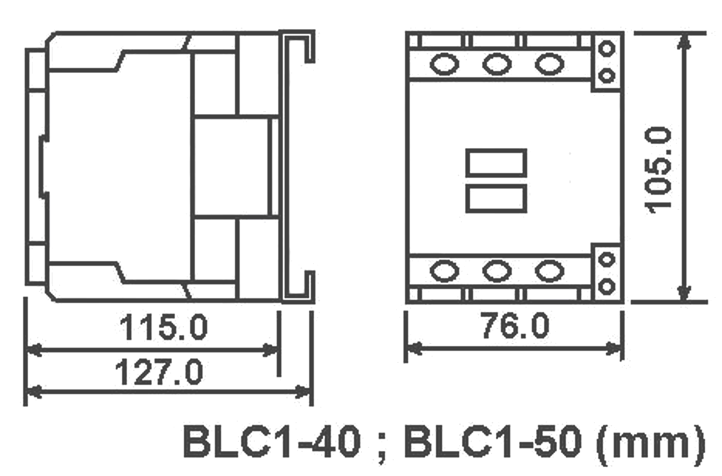
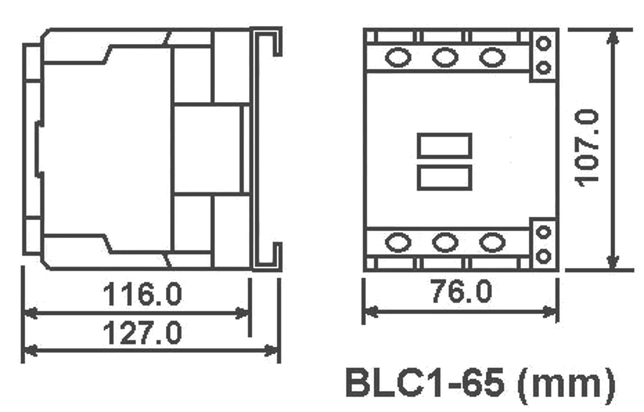
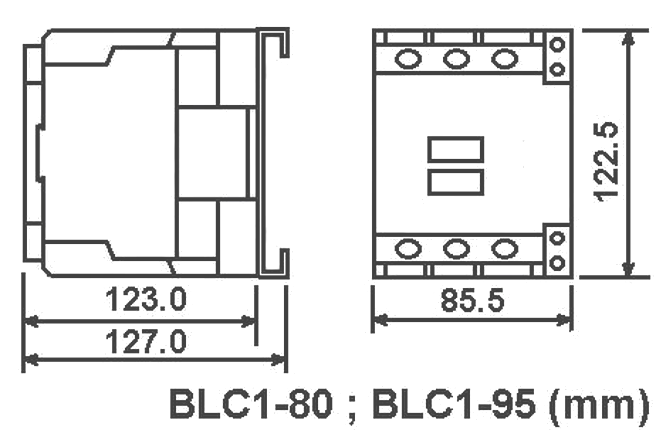
Contator tripolar - Comando em Corrente Alternada
Pag. 9
Contatores de Potência Tripolares BLC1 09A a 95A
Medidas Dimensionais (mm) :
Reservamos o direito de alterar as características e especificações sem prévio aviso.
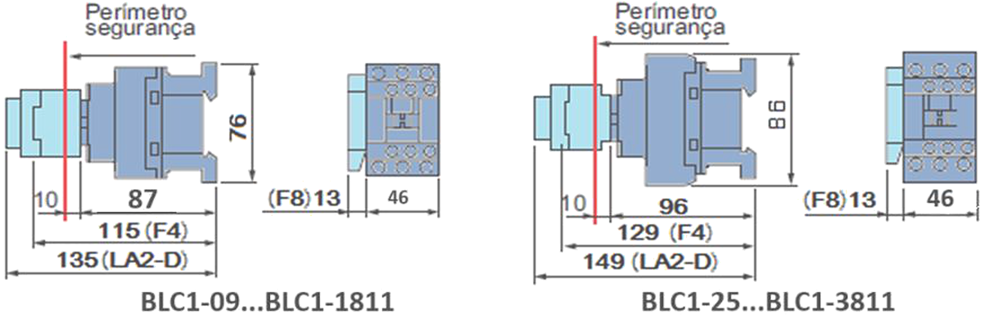
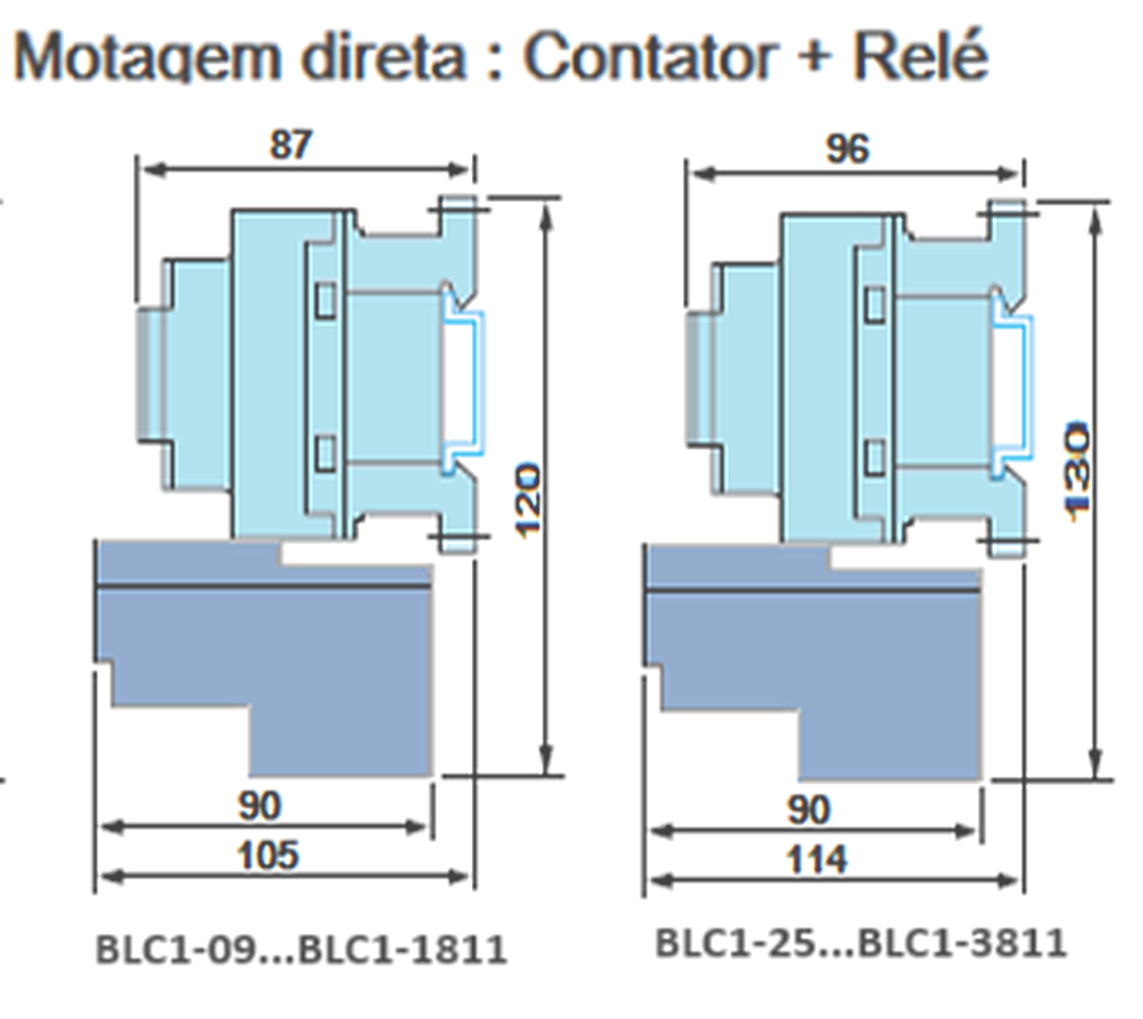
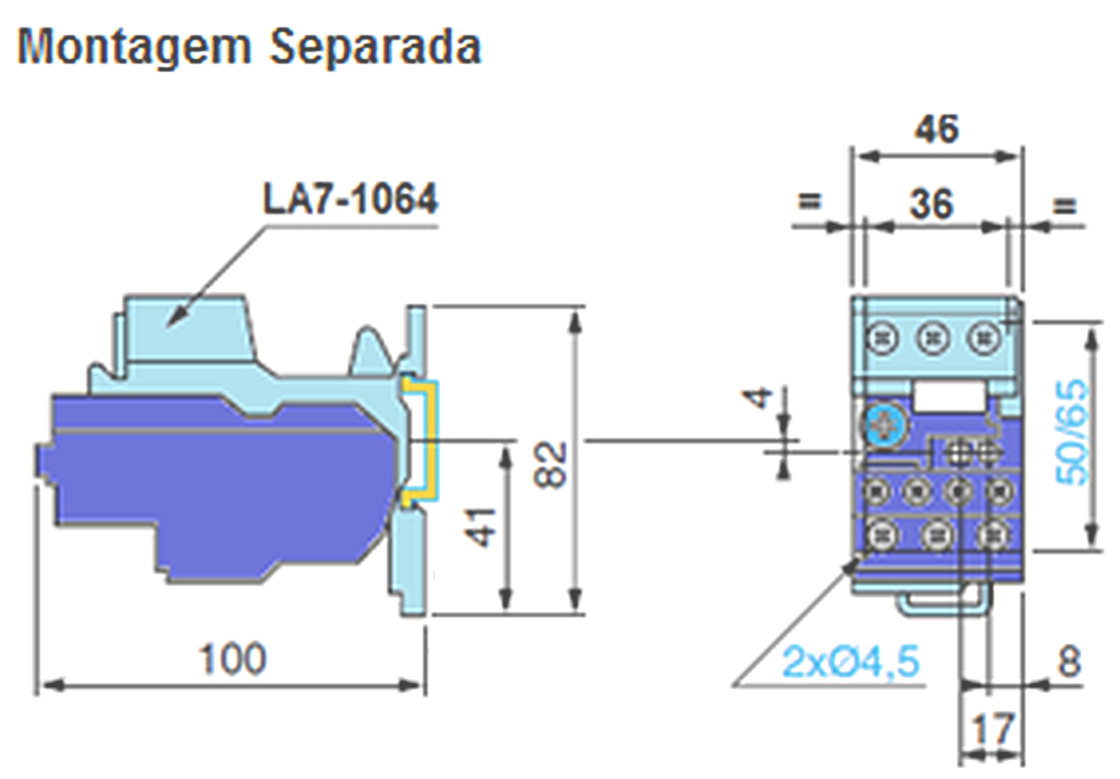
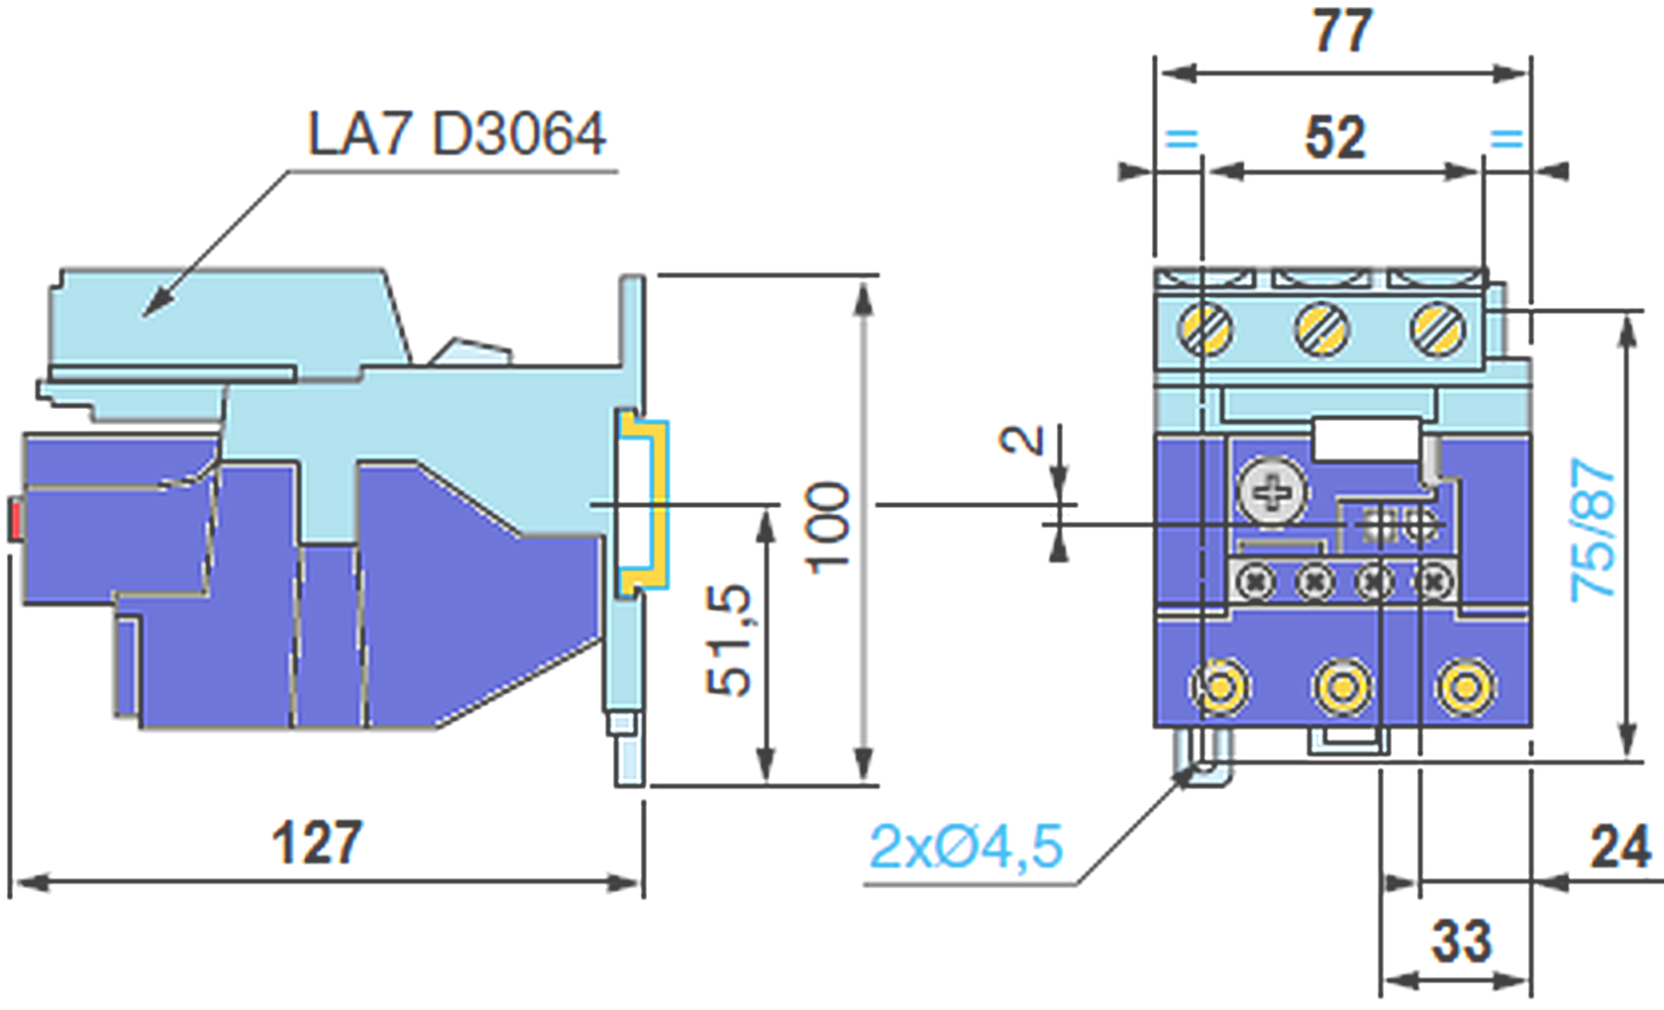
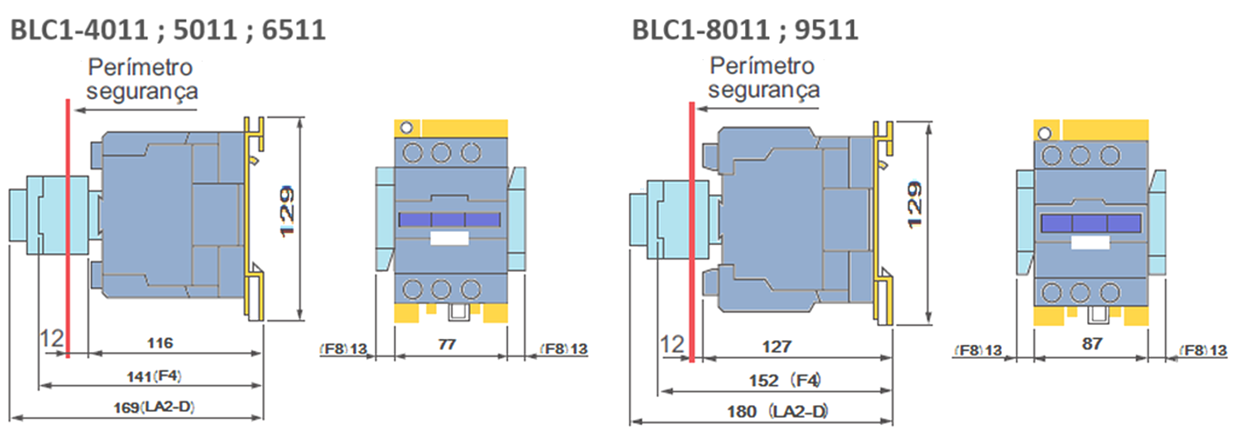
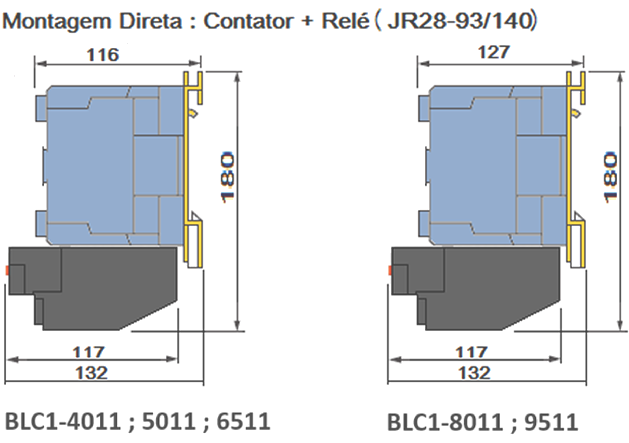
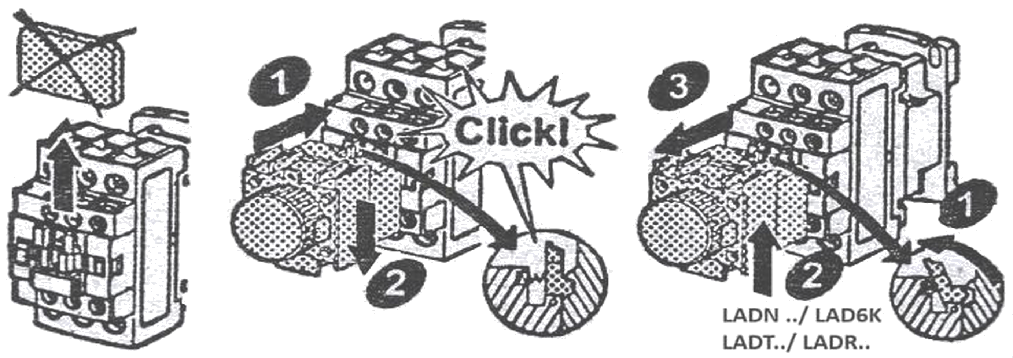
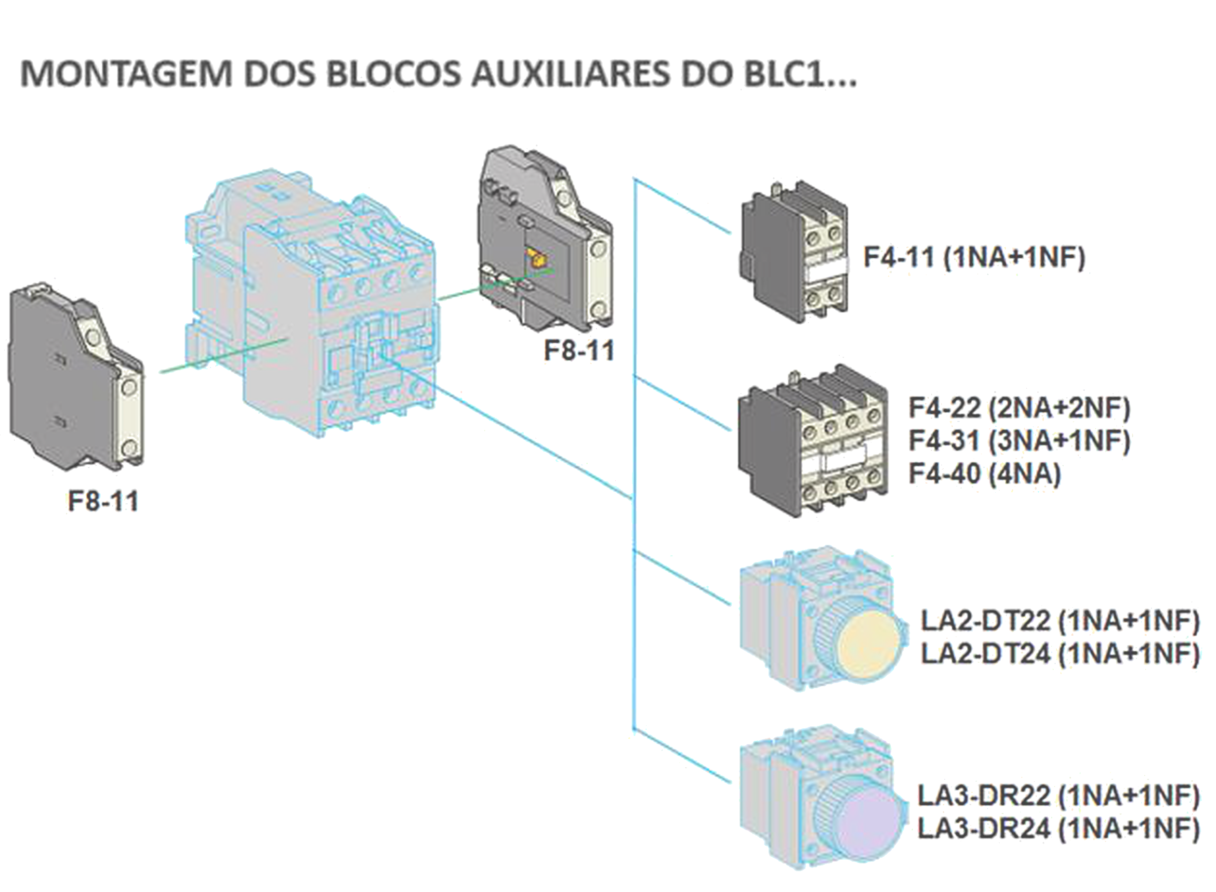
Contator tripolar - Comando em Corrente Alternada
Pag. 10
Contatores de Potência Tripolares BLC1 09A a 95A
Medidas Sistema Montagem (mm) :
Reservamos o direito de alterar as características e especificações sem prévio aviso.
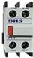
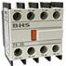
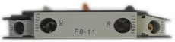
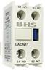
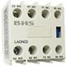
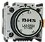
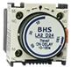
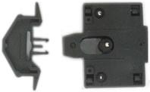
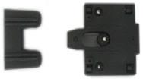
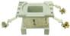
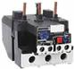
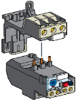
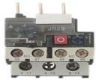
Contator tripolar - Comando em Corrente Alternada
Pag. 11
Contatores de Potência Tripolares BLC1 09A a 95A
Acessórios
Sensibilidade contra falta de fase
Classe de disparo 10
Tecla multifunção
Reservamos o direito de alterar as características e especificações sem prévio aviso.
Contatos auxiliares

Referências |  | F4-11 |  | LADN11
Tipo de contato : Superior |  | 1NA+1NF |  | 1NA+1NF
Referências |  | F8-11
Tipo de contato : Lateral |  | 1NA+1NF
Referências |  | F4-22 | F4-31 | F4-40 | LADN22
Tipo de contato : Superior |  | 2NA+2NF | 3NA+1NF | 4NA | 2NA+2NF

Bloco temporizado pneumático : Superior

Referências |  | LA2-DT22 |  | LA2-DT24
Tipo |  | Retardo energização
Temporização |  | 0,1"~30" |  | 10"~180"
Referências |  | LA3-DR22 |  | LA3-DR24
Tipo |  | Retardo desenergização
Temporização |  | 0,1"~30" |  | 10"~180"

Intertravamento mecânico

Referências |  | LAY9-0932 (9A até 32A)
Referências |  | LAY9-4095 , LAD-40/95 (40 até 95A)

Bobinas

Referências |  | BLCX D2; BLCX D4; BLX1-D6
Tensões de comando disponíveis |  | 24V; 42V; 48V; 110V; 127V; 220V; 380V.

Relés de sobrecarga JRS28 (bimetálico)

Montagem Tipo : |  | Direta ao contator ou em suporte
Faixas de Ajuste (A) : | JR28-25 | 1~1,6 1,6~2,5 2,5~4 4~6 5~8  7~10 9~13 12~18 17~25 23~32
Faixas de Ajuste (A) : | JR28-93 | 23~32 30~40 37~50 48~65  55~70 63~80 80~93

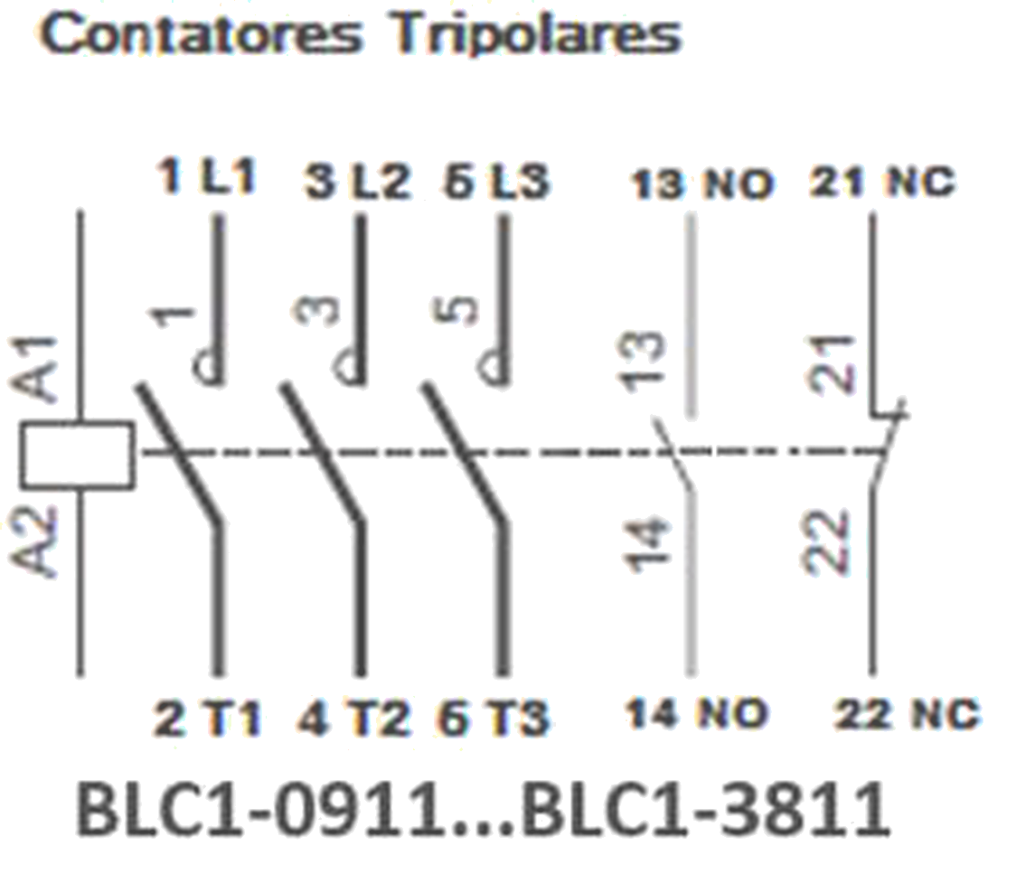
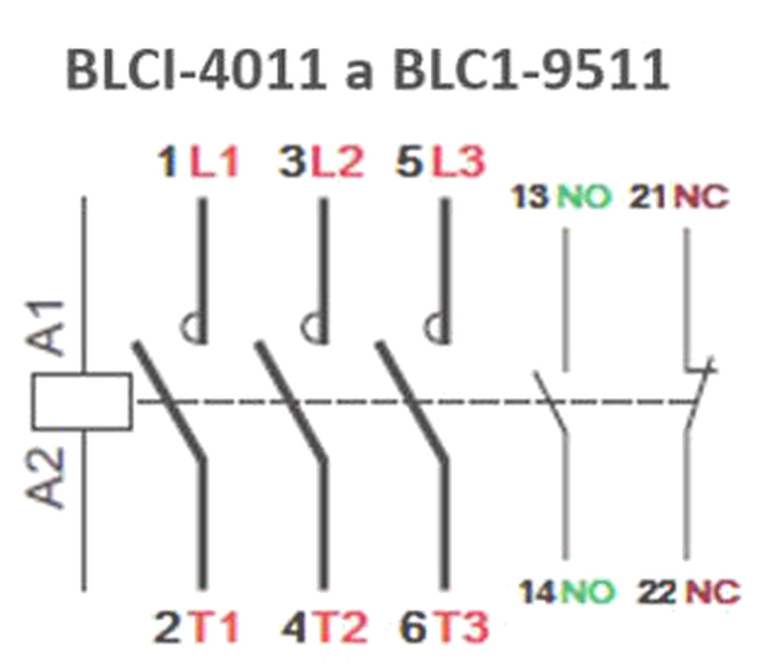
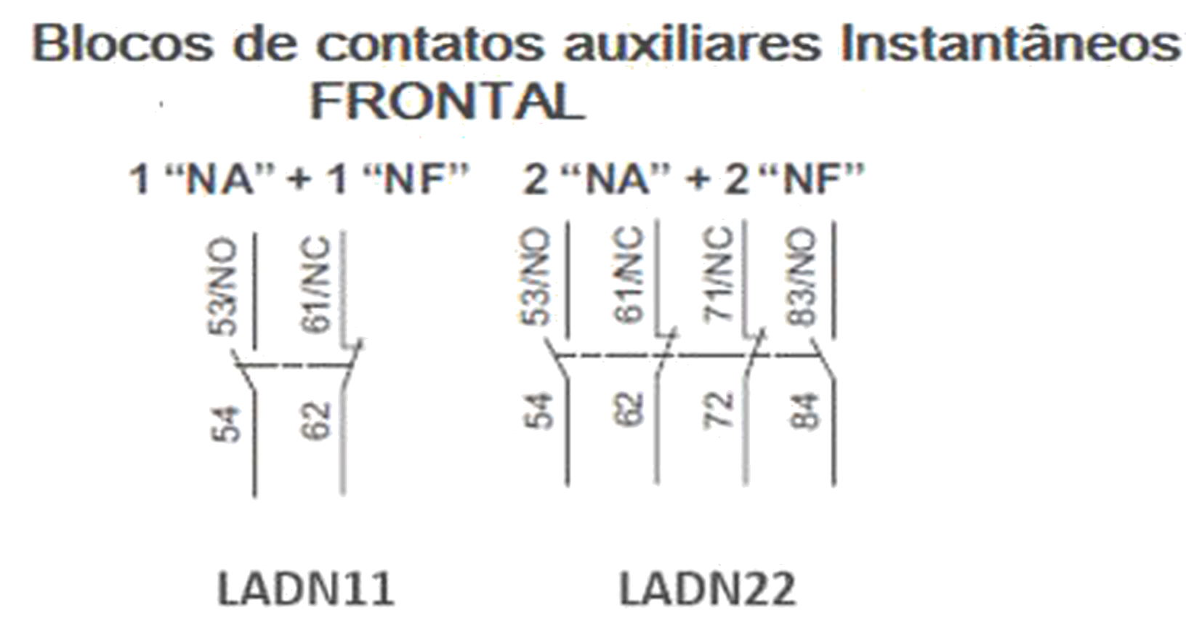
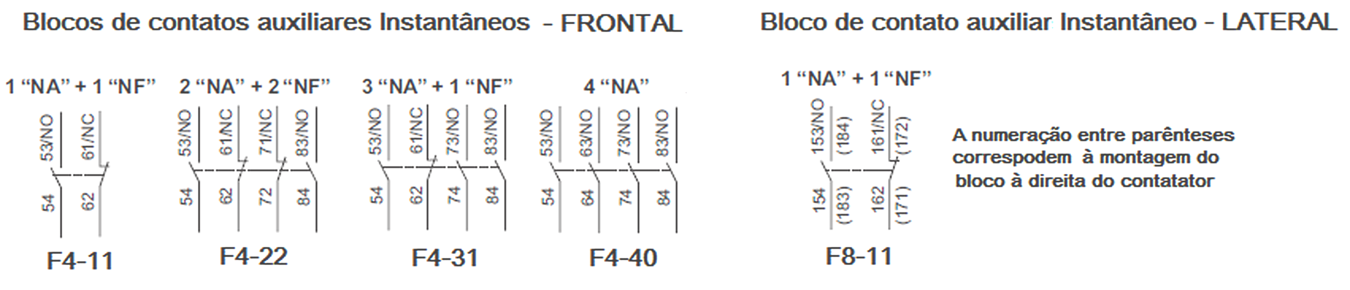
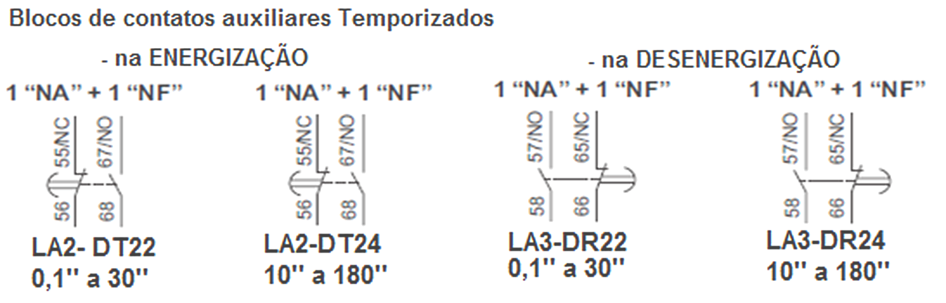
Contator tripolar - Comando em Corrente Alternada
Pag. 12
Contatores de Potência Tripolares BLC1 09A a 95A
Esquemas Elétricos:
Reservamos o direito de alterar as características e especificações sem prévio aviso.
Alguns cuidados devem ser tomados para fazer suas instalações elétricas com BLC1 . Veja quais são:
Não expor à água ou umidade.
Não ultrapasse o limite de corrente permitido.
Atenção quanto a conexão de fases diferentes no mesmo conector. Observe bem a entrada da conexão .
Desligar a energia elétrica antes da instalação.
Não utilizar em ambientes externos sem proteção.
Garantia
O prazo de garantia contra defeitos de fabricação, devidamente comprovado, é de 12 (doze) meses a contar da data da nota fiscal de
faturamento ou um período de 18 (dezoito) meses após a data gravada no aparelho. A garantia não abrangerá estragos e avarias
decorrentes de acidentes , por choques mecânicos, instalações inadequadas ou ocorrências causadas por terceiros. A negligência,
imperícia ou imprudência na manutenção e uso impróprio ou inadequado como também exposição do produto em condições impróprias
de temperatura e umidade e também a armazenagem inadequada não serão cobertos pela garantia.
Para eventuais análise, enviar o produto com a nota fiscal de remessa para o endereço da BHS, juntamente com um descritivo de uso
(esquema funcional; tensão de operação; corrente de emprego ou potência da carga; temperatura ao redor do relé, etc.).
Despesas e riscos de transporte, ida e volta, correrão por conta do usuário.
A BHS não se responsabiliza por eventuais danos indiretos, perdas e danos, prejuízos e lucros cessantes decorrentes.
Contato Tel: (11) 2081-8168
WhatsApp / vendas: (11) 98324-0256 ; (11) 98368-0032
Email: comercial@bhseletronica.com.br
www.bhseletronica.com.br
BLC1_rev.FEV-2024

